1. Общественный строй, основанный на частной собственности, наемном труде и рыночной экономике – это _______________________________  2. Перечислите отрасли промышленности, которые были наиболее развиты во второй половине 19 – начале 20 в.:  А)  Б)  В)  Г)  3. Объясните, что объединяет данные иллюстрации:  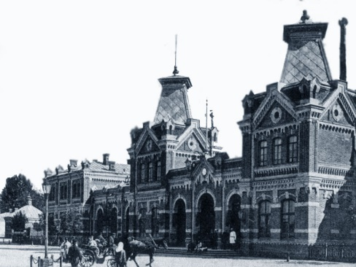  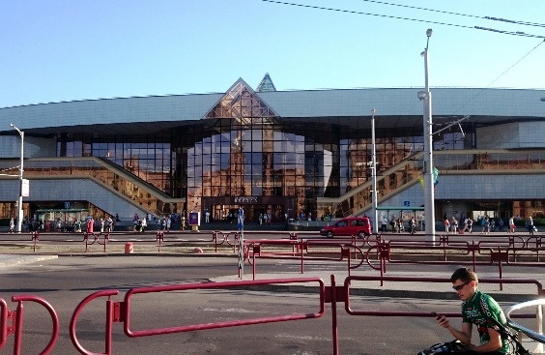  Почему росли именно те города, где были эти здания?  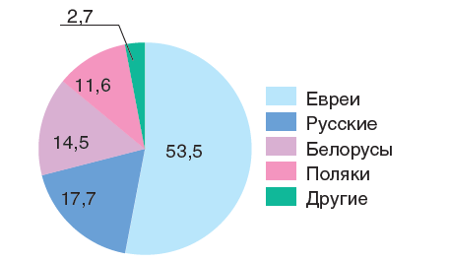  4. Проанализируйте данную диаграмму. Почему сложилась такая национальная ситуация?  5. Когда была проведена городская реформа и что она изменила в городах Беларуси? | 1. Общественный строй, основанный на частной собственности, наемном труде и рыночной экономике – это _______________________________  2. Перечислите отрасли промышленности, которые были наиболее развиты во второй половине 19 – начале 20 в.:  А)  Б)  В)  Г)  3. Объясните, что объединяет данные иллюстрации:  Почему росли именно те города, где были эти здания?  4. Проанализируйте данную диаграмму. Почему сложилась такая национальная ситуация?  5. Когда была проведена городская реформа и что она изменила в городах Беларуси?

